**Task A1: Übersicht**

1. Applikation depot neu erstellen:

rails new depot   
oder mit Assistent

1. Generate Scaffold («Gerüst»):

rails generate scaffold Product title:string description:text image_url:string price:decimal

1. Die DB-Definition für das Feld Preis ist zu präzisieren: 8 Stellen davon 2 Nachkommastellen 2.

File db\migrate\«UTC-Timestamp»_create_products.rb

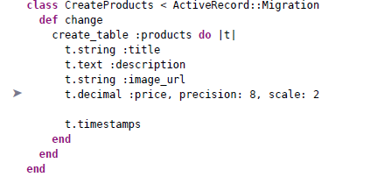

1. DB-Generieren:  
   rake db:migrate
2. Webserver starten und Produkt im Browser testen.  
   rails server
3. [Anzahl angezeigte Zeile auf 6 für Feld Description kürzen](Task%20A1%20Description.docx).